Алгебра
Тема: Ознака сталості функції
Формування компетентностей:
• предметна компетентність: домогтися засвоєння ознаки сталості функції, достатніх умов зростання та спадання функції; сформувати вміння застосовувати ці ознаки до розв'язування задач;
Індивідуальні завдання для учнів із достатнім та високим рівнями навчальних досягнень
№ 1. Обчисліть значення похідної функції 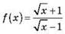 у точці х₀ = 4.
№ 2. Знайдіть кутовий коефіцієнт дотичної до графіка функції 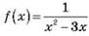 у точці х₀ = 2.
№ 3. Розв’яжіть нерівність f'(x) < g'(x), де 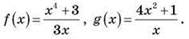
№ 4. Знайдіть усі значення a, при яких f'(x) > 0 для всіх x, якщо 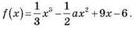
ІІІ. АКТУАЛІЗАЦІЯ ОПОРНИХ ЗНАНЬ
1. Фронтальне опитування
1) Сформулюйте означення функції, що зростає на проміжку.
2) Сформулюйте означення функції, що спадає на проміжку.
3) Опишіть «поведінку» графіка функції на проміжках її зростання та спадання.
2. Виконання усних вправ
1) Серед наведених лінійних функцій у = 3х + 5; у = 0,2х - 1; у = 3 - 8х укажіть ті, що:
а) зростають на R; б) спадають на R.
2) Розв’яжіть нерівність:
IV. ВИВЧЕННЯ НОВОГО МАТЕРІАЛУ
План вивчення теми
1. Ознака сталості функції.
2. Достатня умова зростання функції.
3. Достатня умова спадання функції.
Опорний конспект
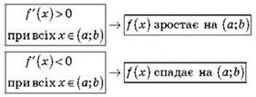
V. ЗАСВОЄННЯ НОВИХ ЗНАНЬ І СПОСОБІВ ДІЙ
2. Додаткові завдання.
1) Доведіть, що функція 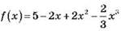 спадає при всіх x ∈ R.
2) Знайдіть проміжки зростання та спадання функції: 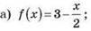
Чи обов’язково для цього застосовувати похідну функції?
VI. ЗАСТОСУВАННЯ ЗНАНЬ І ВМІНЬ
. Колективне розв'язування задачі
Задача
На рисунку зображено графік функції y = f(х), визначеної на проміжку [-5;5]. Укажіть проміжки, на яких похідна функції f(х) є: 1) додатною; 2) від’ємною.
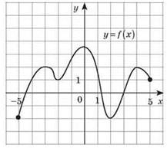

ДОМАШНЄ ЗАВДАННЯ
- Завдання за підручником:
2. Додаткове завдання. При яких значеннях а функція 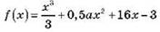 зростає на R?
Відповідь. При а ∈ (-∞; -8] U [8; +∞).

